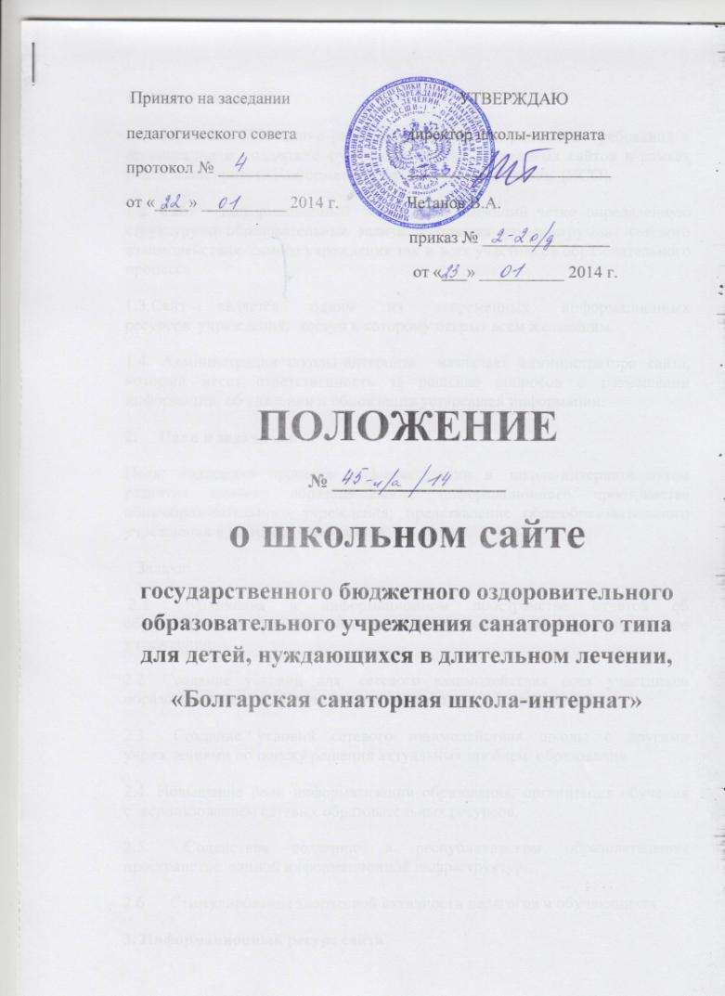
1. Общие положения
1.1 Настоящее Положение разработано в целях определения требований к организации и поддержке функционирования школьных сайтов в рамках реализации проекта Информатизации системы образования (ИСО).
1.2. Сайт – информационный web-ресурс, имеющий четко определенную структуру и образовательные задачи. Создается как инструмент сетевого взаимодействия самого учреждения так и всех участников образовательного процесса.
1.3.Сайт является одним из современных информационных ресурсов учреждения, доступ к которому открыт всем желающим.
1.4. Администрация школы-интерната назначает администратора сайта, который несет ответственность за решение вопросов о размещении информации, об удалении и обновлении устаревшей информации.
2. Цели и задачи сайта
Цель: поддержка процесса информатизации в школе-интернате путем развития единого образовательного информационного пространства общеобразовательного учреждения; представление общеобразовательного учреждения в Интернет-сообществе.
Задачи:
2.1 Публикация в информационном пространстве отчетов об образовательной, финансовой и другой информации общеобразовательного учреждения.
2.2 Создание условий для сетевого взаимодействия всех участников образовательного процесса: педагогов, учащихся и их родителей
2.3. Создание условий сетевого взаимодействия школы с другими учреждениями по поиску решений актуальных проблем образования.
2.4. Повышение роли информатизации образования, организация обучения с использованием сетевых образовательных ресурсов.
2.5. Содействие созданию в республиканском образовательном пространстве единой информационной инфраструктуры.
2.6 Стимулирование творческой активности педагогов и обучающихся.
3. Информационный ресурс сайта
3.1. Информационный ресурс сайта формируется в соответствии с деятельностью всех структурных подразделений школы-интерната, ее преподавателей, работников, обучающихся, родителей, деловых партнеров и прочих заинтересованных лиц.
3.2. Информационный ресурс сайта является открытым и общедоступным.
3.3. Основными информационно-ресурсными компонентами сайта являются:
- контактная информация о школе-интернате (адрес, номер телефона, адрес электронной почты);
- данные об администрации школы-интерната;
- справочные материалы об образовательных программах, порядке поступления в школу-интернат, электронные версии организационных документов общеобразовательного учреждения (Устав школы-интерната, локальные акты, положения);
- материалы по организации учебного процесса, режим обучения;
- учебно-методические материалы преподавателей школы-интерната;
- информация о происходящих в школе событиях (праздники, конференции, конкурсы);
- информация о деятельности детского школьного самоуправления;
- информация о спортивной жизни школы;
- дистанционное обучение;
- материалы о персоналиях – руководителях, преподавателях, работниках выпускниках, деловых партнерах и т.п.
3.4. К размещению на школьном сайте запрещены:
- информационные материалы, которые содержат призывы к насилию и насильственному изменению основ конституционного строя, разжигающие социальную, расовую, межнациональную и религиозную рознь;
- информационные материалы, содержащие пропаганду наркомании, экстремистских религиозных и политических идей;
- иные информационные материалы, запрещенные к опубликованию законодательством Российской Федерации.
3.5. Размещение информации рекламно-коммерческого характера не допускается.
3.6 Часть информационного ресурса, формируемого по инициативе подразделений, творческих коллективов, педагогов и обучающихся школы, может быть размещена на отдельных специализированных сайтах, доступ к которым организуется с сайта школы.
4. Организация информационного наполнения и сопровождения сайта
4.1. Администрация общеобразовательного учреждения отвечает за содержательное наполнение школьного сайта и за его своевременное обновление.
4.2. По каждому разделу сайта (информационно-ресурсному компоненту) определяются подразделения (должностные лица), ответственные за подборку и предоставление соответствующей информации. Перечень обязательно предоставляемой информации и возникающих в связи с этим зон ответственности подразделений утверждается директором школы-интерната.
4.3. Руководство обеспечением функционирования сайта и его программно-технической поддержкой возлагается на администратора сайта.
4.4. Администратор сайта, непосредственно связанный с эксплуатацией Сайта: изменение дизайна и структуры, размещение новой и удаление устаревшей информации, публикация информации из баз данных, разработка новых web-страниц, реализация политики разграничения доступа и обеспечение безопасности информационных ресурсов.
4.5. Администратор сайта осуществляет консультирование лиц, ответственных за предоставление информации, по реализации концептуальных решений и текущим проблемам, связанным с информационным наполнением и актуализацией информационного ресурса.
4.6. Информация, готовая для размещения на сайте, предоставляется в электронном виде администратору сайта, который оперативно обеспечивает ее размещение в соответствующем разделе сайта.
4.7. В порядке исключения текстовая информация может быть предоставлена в рукописном виде без ошибок и исправлений, графическая – в виде фотографий, схем, чертежей – в этом случае перевод в электронный вид осуществляется под руководством ответственного за информатизацию образовательного процесса.
4.8. Текущие изменения структуры сайта осуществляются ответственным за информатизацию образовательного процесса. Изменения, носящие концептуальный характер, согласовываются с директором школы-интерната.

